# UE 22 Ingénierie Logicielle

ECUE Projets Informatique

Langage: Python (au autre)

« Reconnaissance d’images avec marques de corrosion en milieu industriel  »

**Entreprise**

DI Africa, Republic of Mauritius**,** [www.di-africa.com](http://www.di-africa.com/), effectue de l’assistance technique internationale, c’est à dire que nous envoyons des ingénieurs et des techniciens sur les sites industriels de nos clients. Notre cœur de métier est l’*oil & gas* en Afrique et leurs sites sont souvent des plates-formes offshore. Nous intervenons aussi dans d’autres secteurs comme l’extraction minière, l’énergie, le nucléaire, la construction ou l’industrie lourde au sens large ou encore sur d’autres continents. Nous existons depuis novembre 2019 et sommes pour le moment implantés à l’Ile Maurice et au Gabon, d’autres pays étant en cours d’ouverture. Deux mineurs, dont moi-même, sont co-fondateurs.

**Contact**

Bertrand Duvivier

[+41 797 861 999](callto:+41%20797%20861%20999)

[bduvivier@di-africa.com](mailto:bduvivier@di-africa.com)

**Le sujet**

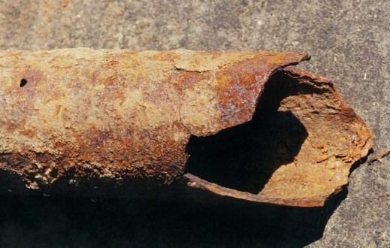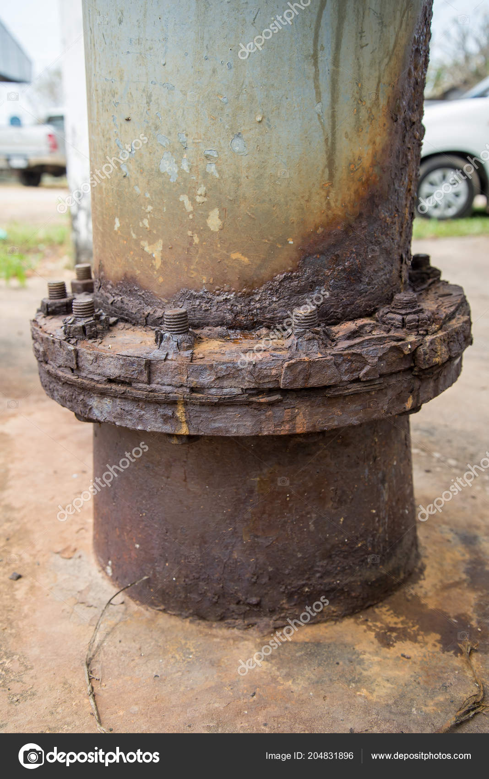Il concerne la digitalisation de la reconnaissance de d’objet en milieu industriel. L’objectif est d’identifier des structures ou objets corrodés dans un environnement industriel et/ou naturel, comme des:

* ponts et ouvrages d’art
* équipements industriels
* véhicules / avions / bateaux / trains, etc.
* structures métalliques d’envergure
* etc.

**Technologies**

Le langage préféré est Python avec les librairies de machine learning comme Tensorflow ou autre librairies à proposer. Les technologies de machine-learning que nous vous proposons d’utiliser sont les réseaux de neurones à convolution mais toutes autres techniques seront être testée.

D’un point de vue méthodologie, il s’agit dans un premier temps d’acquérir un batch de photos sur le Web et de caractériser - présence ou non - de corrosion. La méthode d’acquisition d’images n’est pas précisée, elle est laissée à la discrétion de l’équipe sachant qu’une méthode automatique ou semi-automatique serait préférée. Le batch de photo doit être tagué « corrodé » ou « sain » et les métadonnées doivent être accessibles.

Il s’agit ensuite de créer ou d’entraîner un algorithme d’analyse d’images pour détecter la présence de corrosion sur un objet donné.

Plusieurs features sont attendues dans ce projet :

* la détection de corrosion par la couleur et la texture
* 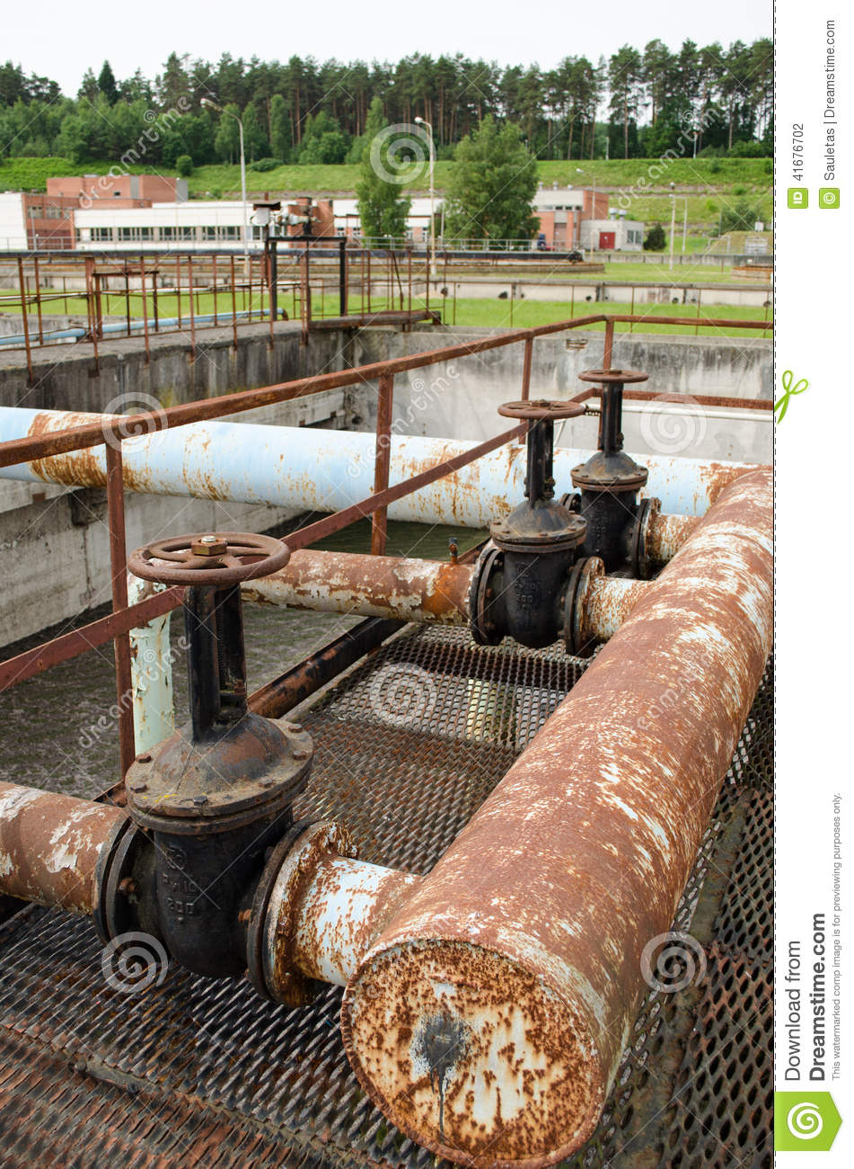la classification, il s’agit de l’identification de la “classe”, autrement dit la catégorie, à laquelle l’image appartient. Une image ne peut avoir qu’une seule classe « corrodée » ou « non corrodée ». Par exemple la corrosion peut être établie par un seuil du rapport *couleur corrosion* / *couleur générique* supérieur à un seuil (par exemple 1%) et l’absence de corrosion par un rapport en dessous de ce seuil.
* Le *tagging*, il s’agit d’une tâche de classification mais à un degré de précision plus élevé. Cela va permettre de reconnaître la présence de plusieurs concepts ou objets au sein d’une image. Il est par conséquent possible d’attribuer un ou plusieurs tags à une image en particulier :
  + corrosion sévère : rapport *couleur corrosion* / *couleur générique* > 50%
  + corrosion importante : rapport *couleur corrosion* / *couleur générique* > 20%
  + corrosion légère : rapport *couleur corrosion* / *couleur générique* > 1 %

Il sera également demandé au groupe d’étudiants d’essayer plusieurs approches de machine learning voire des approches plus classiques de traitement d’image afin de pouvoir choisir la plus adaptée à la reconnaissance de ce type d’images.